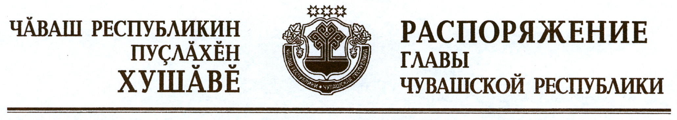

Внести в состав Совета по улучшению инвестиционного климата при Главе Чувашской Республики, утвержденный распоряжением Главы Чувашской Республики от 22 октября 2013 г. № 252-рг (с изменениями, внесенными распоряжениями Главы Чувашской Республики от 26 декабря 2013 г. № 333-рг, от 20 февраля 2014 г. № 93-рг, от 11 марта 2014 г.
№ 127-рг, от 28 апреля 2014 г. № 174-рг, от 9 июня 2014 г. № 225-рг, от
3 октября 2014 г. № 333-рг, от 29 октября 2014 г. № 371-рг, от 14 апреля 2015 г. № 170-рг, от 4 июня 2015 г. № 263-рг, от 3 сентября 2015 г.
№ 414-рг, от 15 декабря 2015 г. № 577-рг, от 8 июля 2016 г. № 232-рг, от
18 ноября 2016 г. № 447-рг, от 5 апреля 2017 г. № 133-рг, от 16 сентября 2017 г. № 359-рг, от 25 июля 2018 г. № 304-рг, от 18 сентября 2018 г.
№ 402-рг, от 30 января 2019 г. № 33-рг, от 13 марта 2019 г. № 123-рг, от
4 июня 2019 г. № 231-рг, от 1 августа 2019 г. № 301-рг), следующие изменения:
вывести Григорьева С.В. и ввести:

Кузьмину Е.Г. | – | заместителя министра экономического развития, промышленности и торговли Чувашской Республики – начальника отдела проектной деятельности и региональных программ (ответственный секретарь Совета);

позицию

«Семенов А.А. | – | председатель Чувашского регионального отделения Общероссийской общественной организации малого и среднего предпринимательства «Опора России», заместитель генерального директора открытого акционерного общества «Автотранспортное предприятие  № 6» (по согласованию)»

заменить позицией

«Семенов А.А. | – | председатель Чувашского регионального отделения Общероссийской общественной организации малого и среднего предпринимательства «Опора России», заместитель генерального директора по связям с общественностью открытого акционерного общества «Автотранспортное предприятие № 6» (по согласованию)»;

изложить наименования должностей Угаслова Н.Ф., Яруткина А.В. в следующей редакции:

«Угаслов Н.Ф. | – | депутат Государственного Совета Чувашской Республики, генеральный директор акционерного общества «Специализированный застройщик «ТУС» (по согласованию)
Яруткин А.В. | – | общественный представитель автономной некоммерческой организации «Агентство стратегических инициатив по продвижению новых проектов» в Чувашской Республике по направлению «Новый бизнес», член Общественной палаты Чувашской Республики, председатель Координационного совета Чувашской республиканской общественной организации «Ассоциация участников Федеральной программы подготовки управленческих кадров для отраслей народного хозяйства Российской Федерации «Развитие» (по согласованию)».

Глава
Чувашской Республики М.Игнатьев

г. Чебоксары
7 ноября 2019 года
№ 443-рг

